**

*Sonnet 91*

*By William Shakespeare*

*Some glory in their birth, some in their skill,*

*Some in their wealth, some in their body forth;*

*Some in their garments, though new-fangled ill;*

*Some in their hawks and hounds, some in their horse;*

*And every humour hath his adjunct pleasure,*

*Wherein it finds a joy above the rest;*

*But these particulars are not my measure,*

*All these I better in one general best.*

*Thy love is better than high birth to me,*

*Richer than wealth, prouder than garments’ cost,*

*Of more delight than hawks and horses be;*

*And, having thee, of all men's pride I boast.*

*Wretched in this alone, that thou mayst take*

*All this away, and me most wretched make.*

*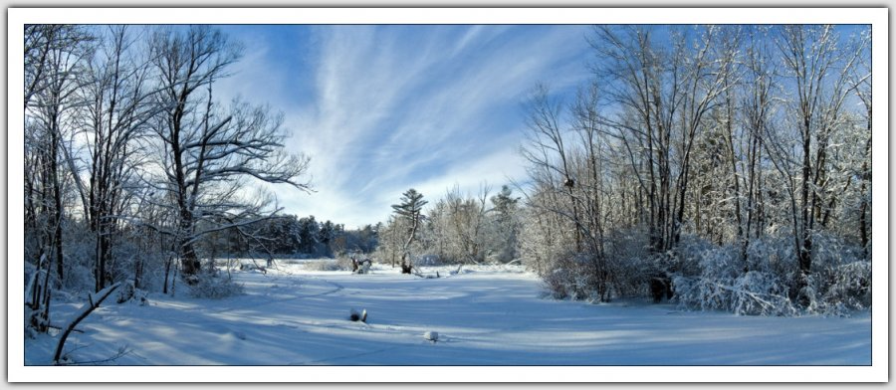*

*Сонет 91*

*Некоторые славятся родством со знатью, некоторые- мастерством,*

*Кое-кто своим богатством,*

*Кто платьем, что висит на нём,*

*Кто ястребом, собакой иль конём.*

*У каждого свои пристрастья,*

*В которых радость выше всех.*

*Но у меня другое счастье-*

*В нём лучшее со всех.*

*Твоя любовь дороже злата,*

*Богатств богаче, одежды всей пышней,*

*Охоты с ястребом смешней.*

*Ты можешь всё отнять, что я имею*

*И тут я сразу обеднею.*

*Лукиных Антон10 А,* 2011